ხარაგაულის მუნიციპალიტეტის გენდერული
თანასწორობის საბჭოს ანგარიში
გაწეული მუშაობის შესახებ

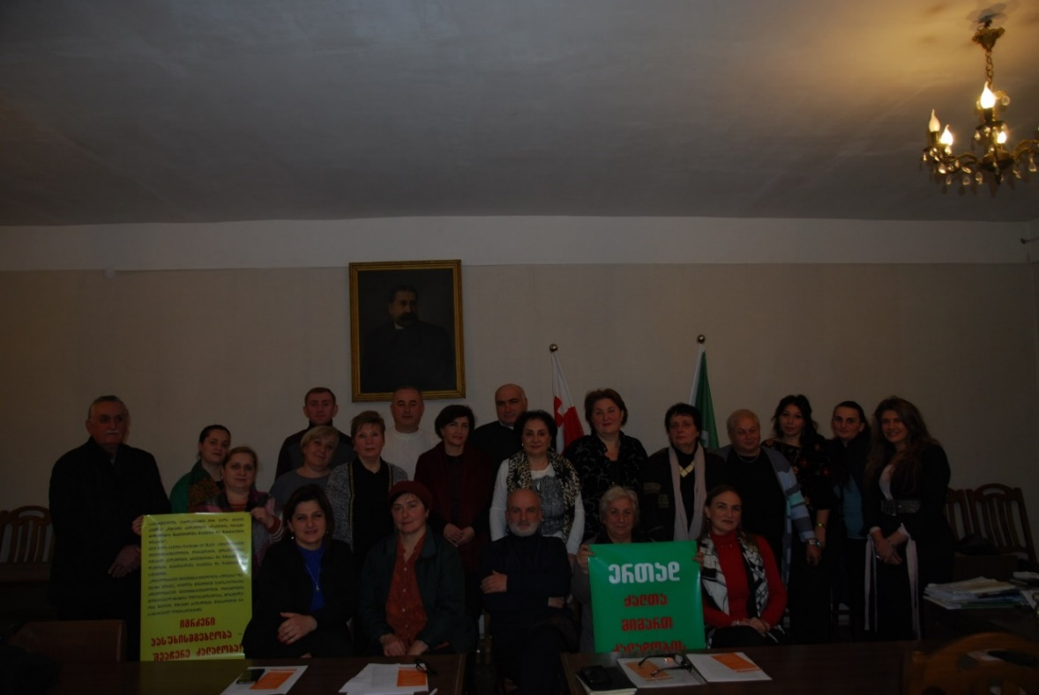
2018 წელი ხარაგაული
გენდერული თანასწორობის საბჭოს თავმჯდომარე
მანანა ბარბაქაძე

ხარაგაულის მუნიციპალიტეტის გენდერული თანასწორობის საბჭოს
ანგარიში გაწეული მუშაობის შესახებ
საქართველოში პირველ გენდერულ ინსტიტუციურ მექანიზმს 1999 წელს ჩაეყარა საფუძველი და შეიქმნა ქალების პოლიტიკის სრულყოფის ხელშეწყობის სახელმწიფო კომისია, რომლის წევრებიც იყვნენ სხვადასხვა სამინისტროს თანამშრომლები და ა/ორგანიზაციები. ამავე წელს შეიქმნა გენდერის ბიურო . ჩამოყალიბდა პროექტი ,,გენდერი და განვითარება“ რომელიც გაეროსა და შვედის განვითარების სააგენტოს თანამშრომლობით მიმდინარეობდა.
2004 წელს-საქართველოს პარლამენტში შეიქმნა გენდ. თანასწ.საკონსულტაციო საბჭო.
2005 წელს-დროებითი სამთავრობო კომისია გენდერულ თანასწორობის საკითხებზე.
2007 წელს-სახელმწიფო კომისია,პოლიტიკის სრულყოფისათვის ქალების
ხელშეწყობის მიზნით.
2010 წელს-პარლამენტის მუდმივმოქმედი გენდერული თანასწორობის საბჭო.
2014 წელს-ადამიანის უფლებათა დაცვის საკოორდინაციო უწყებათაშორისი საბჭო.
გენდერული თანასწორობის ეფექტური და მრავალწლიანი გამოცდილება აქვს:
ნორვეგიას 1972 წლიდან
შვედეთს-1976 წლიდან, ფინეთს - 1980 წლიდან, დანიას -1999 წლიდან, ზოგიერთ ქვეყნებში სავალდებულოა ყველა სამინისტროში ინიშნებოდეს მინისტრის მოადგილე გენდერულ საკითხებში.
2010 წლის მარტის თვეში პარლამენტის მიერ მიღებული იქნა კანონი ,,გენდერული თანასწორობის შესახებ“. რომლის მიზანია, უზრუნველყოს საზოგადოებრივი ცხოვრების ყველა სფეროში დისკრიმინაციის დაუშვებლობა, სათანადო პირობების შექმნა ქალისა და მამაკაცის თანასწორი უფლებებისა და შესაძლებლობების რეალიზაციისათვის. სწორედ ამ კანონით მოხდა ისეთი ტერმინების საკანონმდებლო განმარტება, როგორიცაა ,,გენდერი“ ,,გენდერული თანასწორობა“ ,,თანასწორი შესაძლებლობები“ ,,თანასწორი მოპყრობა“ ,,პირდაპირი და ირიბი დისკრიმინაცია“.
ამ კანონით მოცემულია გენდერული თანასწორობის გარანტიების ჩამონათვალი: ,,გენდერული თანასწორობის განათლებისა და მეცნიერების, შრომითი ურთიერთობების, ჯანმრთელობის დაცვისა და სოციალური უზრუნველყოფის, საოჯახო და საარჩევნო უფლებების საკითხებში და სხვა... ხოლო ზედამხედველობა გენდ.თანასწორობის დაცვაზე განსაზღვრულია კონკრეტულ ინსტიტუციებზე: პარლამენტი, სახალხო დამცველი, ავტ.რესპუბლიკებისა და ადგილობრივი თვითმმართველობის ორგანოები.

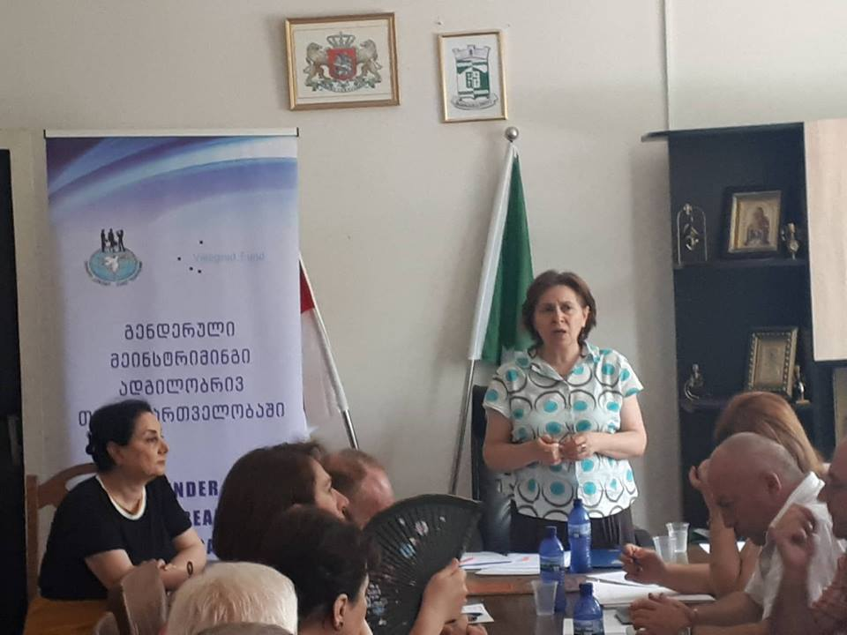
სიტყვა გენდერი წარმოადგენს სქესის სოციალურ განზომილებას, რომელიც ასახავს მამაკაცად და ქალად ყოფნის თავისებურებებს ამა თუ იმ საზოგადოებაში. მაგ...ამ საზოგადოებაში მამაკაცს ჰქონდეს როლი, რომელიც ტრადიციულად ქალის როლად მიიჩნევა(როგორიცაა ბავშვის მოვლა, დიასახლისობა და სხვა...) მაგრამ ეს ქცევა მას ნაკლებად მამაკაცურს სულაც არ ხდის. მამაკაცისა და ქალის სოციალურ როლებს თავად საზოგადოება ჰქმნის. გენდერული თანასწორობა-გულისხმობს ქალისა და მამაკაცის თანაბარ წარმოჩენას, უფლებამოსილებას, პასუხისმგებლობას და თანასწორ მონაწილეობას პირადი და საზოგადოებრივი ცხოვრების ყველა სფეროში. თანასწორობა არ ნიშნავს, რომ ქალები და მამაკაცები ერთნაირები უნდა გახდნენ. გენდერული თანასწორობა ადამიანის უფლებათა განუყოფელი ნაწილია.
მოგეხსენებათ, რომ 2016 წელს გენდერული თანასწორობის შესახებ კანონში შესული ცვლილებების თანახმად, მუნიციპალიტეტის საკრებულოებს დაევალა მუნიციპალური გენდერული თანასწორობის საბჭოების შექმნა, მუნიციპალიტეტში გენდერულ საკითხებზე სისტემური და საქართველოს პარლამენტის მიერ შექმნილ გენდერული თანასწორობის საბჭოსთან კოორდინირებული მუშაობის უზრუნველსაყოფად. ასევე, მუნიციპალიტეტში გენდერული თანასწორობის საკითხების შეწავლის, განსახორციელებელი საქმიანობის დაგეგმვის და ღონისძიებების კოორდინაციის მიზნით, მუნიციპალიტეტის გამგებლებს, მერებს, დაევალა შესაბამის მუნიციპალიტეტებში გენდერული თანასწორობის საკითხებზე პასუხისმგებელი პირი განესაზღვრათ.
ადგილობრივ დონეზე არსებული გენდერული თანასწორობის საბჭოების როლი და უფლება-მოვალეობები საკმაოდ ზოგადია იმისათვის, რომ ეფექტიანად იმუშაონ და ხელი შეუწყონ ქვეყანაში ქალთა და მამაკაცთა შორის თანასწორობის მიღწევას, მნიშვნელოვანია, მათ ზედმიწევნით იცოდნენ, რა უფლებამოსილებები გააჩნიათ, რა ვალდებულებები აკისრიათ, როგორია გენდერული თანასწორობის შესახებ სახელმწიფო სტრატეგია და რა საქმიანობებს ახორციელებს საკანონმდებლო და აღმასრულებელი ხელისუფლება, ეროვნულ დონეზე. ასევე მნიშვნელოვანია თანმიმდევრული მიდგომა მუნიციპალიტეტებსა და თვითმმართველი ქალაქების, მერიებში გენდერულ თანასწორობაზე პასუხისმგებელი პირების საქმიანობის დაგეგმვისა და კოორდინაციის თვალსაზრისით.

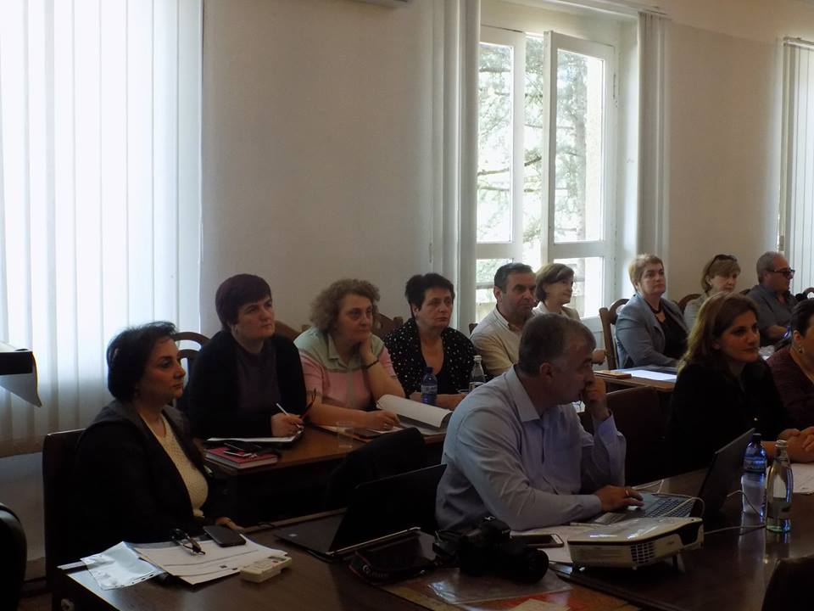
ადგილობრივი თვითმმართველობა წარმოადგენს მოქალაქესთან ყველაზე უფრო ახლო მდგომ ხელისუფლებას. პირველ რიგში სწორედ თვითმმართველობის მიერ უნდა მოხდეს დისკრიმინაციისაგან დაცვა. გარდა ამისა, თვითმმართველობის ორგანოები ყველაზე უფრო უკეთ ფლობენ ინფორმაციას მუნიციპალიტეტში გენდერული თანასწორობის მდგომარეობის შესახებ. სწორედ მათ ყველაზე უფრო მეტად ძალუძთ, ოპერატიულად იმოქმედონ ფაქტობრივი დისკრიმინაციის აღმოსაფხვრელად და გაითვალისწინონ ადგილობრივი სპეციფიკა. შესაბამისად შეარჩიონ უფრო ოპტიმალური მექანიზმები და საშუალებები არსებული პრობლემების გადასაწყვეტად.
გენდერული თანასწორობის საბჭო ხარაგაულის მუნიციპალიტეტის საკრებულოში 2017 წლის 6 მარტს N50/18 განკარგულებით შეიქმნა. დამტკიცდა საბჭოს დებულება.
საბჭოს წევრთა რაოდენობა განისაზღვრა 27 წევრით.
აქედან 15 ქალია, 12 კაცი (სიას ვურთავ)
შემუშავდა და დამტკიცდა სამოქმედო გეგმა. განაწილდა გენდერული თანასწორობის საბჭოში ფუნქციები და განისაზღვრა სტრატეგიის 5 ძირითადი მიმართულებები:
- განათლება, კულტურა და ახალგაზრდულ საქმეთა მიმართულება-ირინე ჩხეიძე, დავით კიკნაძე
- ჯანდაცვა და სოციალური საკითხები-ნანა კიკნაძე, თემურ ფცქიალაძე
- არასამთავრობო ორგანიზაციებთან მუშაობის მიმართულება-ხათუნა მანჯავიძე, თეა ტალახაძე
- სკოლამდელი აღზრდის მიმართულება - მამუკა ჭიპაშვილი და ეკატერინე შველიძე
- ძალადობა და ქალთა უფლებების დაცვა და შესაბამისი პრევენციული ღონისძიებების გატარება-ინგა ბერაძე, ოთარ ლურსმანაშვილი.

შემუშავდა და საკრებულოზე დამტკიცდა მოკლევადიანი სამოქმედო გეგმა, რომლის მთავარი მიზანია:
- სამართლებრივი და ორგანიზაციული მექანიზმები (ქმედებები) რომელმაც ხელი უნდა შეუწყოს ადგილზე ინსტიტუციის შექმნას.
- საინფორმაციო ბაზის შექმნა, საჭიროებების კვლევა, რათა პროგრამებში და მომავალი წლის ბიუჯეტის დაგეგმარებისას ასახული და გათვალისწინებული იქნას საჭირო თანხები.
- სკოლამდელი აღზრდის პოლიტიკის ეფექტიანად განხორციელებისათვის შესაბამის აღმზრდელთა გადამზადება და გადამზადების პროგრამაში გენდერული თანასწორობის საკითხების ასახვა.სკოლამდელი აღზრდის სტანდარტების განსაზღვრა და დამტკიცება.
- მუნიციპალური პროგრამები და პროექტები დაგეგმილი და განხორციელებული იქნას ქალების და კაცების, ბიჭების და გოგონების საჭიროებების გათვალისწინებით.
- ადგილობრივი თვითმმართველობის დონეზე სახელმწიფო ახალგაზრდულ პოლოტიკაში გენდერული პარამეტრების გათვალისწინება და მისი განხორციელების ხელშეწყობა.
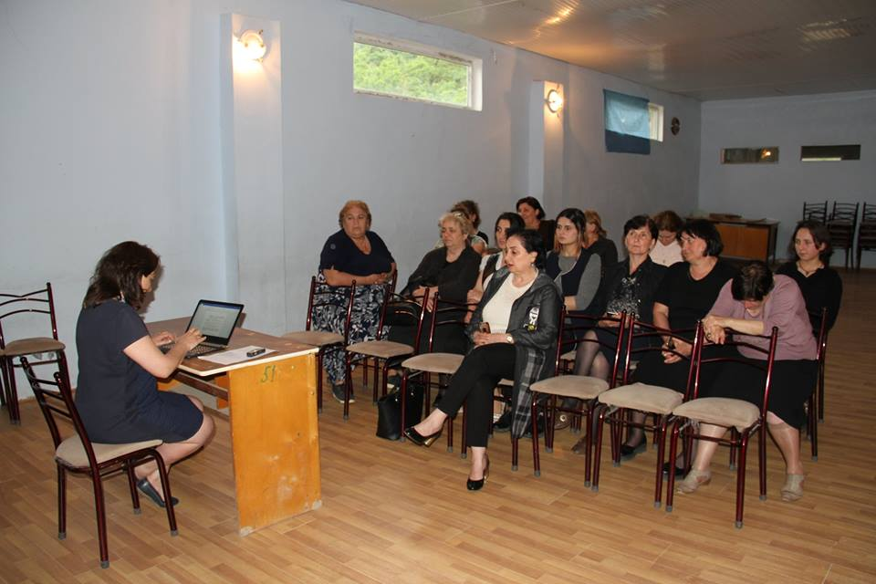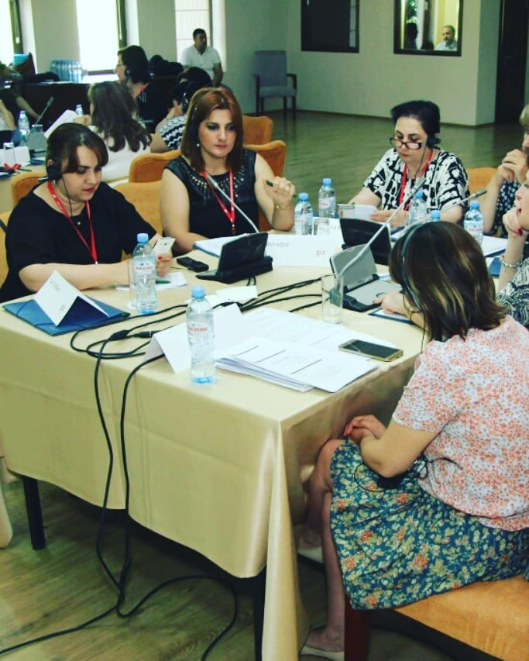
ხარაგაულის მუნიციპალიტეტში დასაქმებულთა გენდერული ბალანსი ასე გამოიყურება:
კაცი 79 (მერიაში) - საკრებულო 29
ქალი 64 (მერია) - საკრებულო 16
ამ მხრივ საინტერესოა ხელმძღვანელ თანამდებობაზე მოღვაწე ქალთა რაოდენობა.
თანამდებობის პირი მერიაში 2(ქალი) საკრებულო 3 (ქალი)
თანამდებობის პირი მერიაში 10 (კაცი) საკრებულო 13 (კაცი)
განყოფილების უფ-სი 6 (ქალი) ბაღების გაერთიანება - 203 ადამიანი
განყოფილების უფ-სი 4 (კაცი) ქალი - 195 კაცი 8 ბაღები
ა.ი.პ.ი (ქალი) - 454
ა.ი.პ.ი (კაცი)- 302
რწმუნებული (ქალი)- 2
რწმუნებული (კაცი)- 18
გენდერულ საკითხებთან დაკავშირებით ქალთა უფლებების, ცნობიერების ამაღლება და ადგილობრივი თვითმმართველობის ორგანოებში ქალთა წარმომადგენლობის გაზრდის და შემდგომი საქმიანობის ნაბიჯების განხილვა და მხარდაჭერის მიზნით, 2017 წლის მაისის თვეში, ჩატარდა ტრენინგი ,,ქალთა საინფორმაციო ცენტრის“ ტრენერების მიერ (მამუკა გაჩეჩილაძე, ნათია კაპანაძე). ამავე ივლისის თვეში გენდერული თანასწორობის საბჭოს მიერ მოეწყო ხარაგაულის მუნიციპალიტეტში მცხოვრებ მრავალშვილიანი დედებისა და მამების ექსკურსია ახალციხეში, რაბათში.
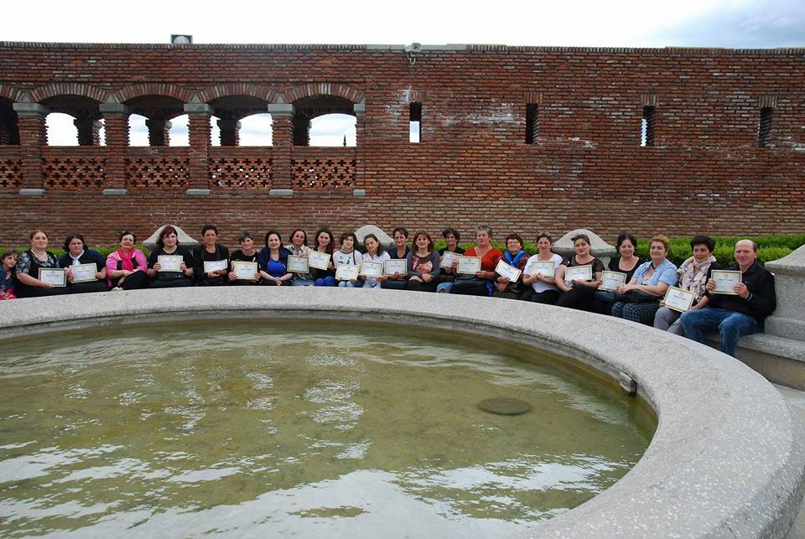
გენდერული ძალადობა და ოჯახში ძალადობა -შეიძლება მოიცავდეს სილის გარტყმა, ცემა, წამება, იარაღის გამოყენება, საზოგადოებაში დამცირება, მკვლელობა და სიცოცხლის მოსპობის მუქარა. მწვავედ დგას ოჯახში ძალადობის პრობლემა, ტრადიციებიდან გამომდინარე ქალები მალავენ ძალადობის ფაქტს. უპრეცედენტოდ დაბალია განრიდებისა და შემაკავებელი დოკუმენტის გამოყენების მაჩვენებელი. მ/წლის ივნისის თვის მონაცემებით, ხარაგაულის პოლიციის სამმართველოდან გამოთხოვილი ინფორმაციით, ოჯახში ძალადობის ფაქტზე გაცემულია44- შემაკავებელი ორდერი.
გენდერული თანასწორობის საბჭოს წევრები და მერის თანაშემწეა გენდერულ საკითხებში, ძალადობის წინააღმდეგ მიმართულ კამპანიას, შეუერთდნენ, რომელიც მთელი ქვეყნის მაშტაბით მიმდინარეობდა 25 ნოემბრიდან 10 დეკემბრის ჩათვლით. გაიმართა შეხვედრები სოფ.კიცხისა და მარელის საჯარო სკოლის მოსწავლეებთან. ასევე გაიმართა აქცია ,,ხარაგაული გმობს ძალადობას“ რომელსაც მცირე წარმოდგენა თან ახლდა. ხოლო მ/წლის 29 ნოემბერს მოეწყო შეხვედრა, გენდერული საბჭოს წევრებთან და შეუერთდნენ საერთაშორისო საინფორმაციო კამპანიას 16 აქტიური დღე ქალთა მიმართ ძალადობის წინააღმდეგ, რომელიც იმართება მოწოდებით- „შევაჩეროთ ძალადობა ქალთა მიმართ შრომის სამყაროში“
უნდა ვაღიაროთ, რომ სადღეისოდ, ძალიან მნიშვნელოვანია ქალთა უფლებების დაცვა შრომის სფეროში, ხშირია ქალთა უფლებების დარღვევა შრომის ბაზარზე, როგორც წინასახელშეკრულებო ეტაპზე, ასევე სახელშეკრულებო ურთიერთობებზე.
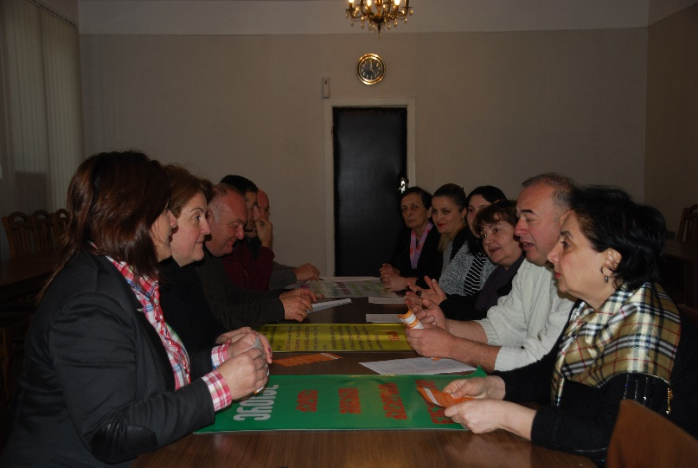

იძულებით ნაადრევი ქორწინება არასრულწლოვნის, დაქორწინდეს იძულებით მშობლის, ან სხვა პირების მხრიდან, შეიძლება ხორციელდებოდეს ზეწოლის მოხდენით, ქონების მიღების და სხვა მიზეზით. ნაადრევი ქორწინება ითვლება გენდერული ძალადობის ერთ-ერთ ფორმად.ა/წლოვანთა ქორწინება, თანამედროვე მიდგომით განიხილება, როგორც ,,ბავშვთა ქორწინება“, რისი მაგალითებიც შეინიშნება ჩვენი მუნიციპალიტეტის ზოგიერთ სკოლებში, 2008 წლიდან 2017 წლამდე ხარაგაულის მუნიციპალიტეტის საჯარო სკოლებში ნაადრევი ქორწინების 54 შემთხვევა დაფიქსირდა, მათგან 21-XI კლასში, 24-12 კლასში, 6-10 კლასში, 3-9 კლასში, ნაადრევი ქორწინების დიდი მაჩვენებელია ბორითში-12, ვერტყვიჭალაში-8, ხევსა და ზვარეში 6-6. პრევენციის მიზნით 2017 წლის დეკემბრის თვეში თანასწორობის საბჭოს წევრებსა და მერის თანაშემწის გენდერულ საკითხებში, ერთობლივი ინიციატივით გაიმართა შეხვედრა ,,ნაადრევი ქორწინება, როგორც პრობლემა ახალგაზრდებში. სადაც მოხდა ნაადრევს ქორწინების სტატისტიკის გაცნობა.
ხშირია ა/წლოვანთა მხრიდან უკანონო სატრანსპორტო საშუალებების მართვა, რასაც მძიმე და სავალალო შედეგი მოაქვს. სწორედ ამის გათვალისწინებით მოეწყო შეხვედრები 2018 წლის თებერვლის თვეში შსს-ს პროექტი ,,შენი გულისთვის, შენი უსაფრთხოებისათვის“ რომელიც იმერეთის საპატრულო პოლიციამ ჩაატარა და 130 მოსწავლე დაესწრო. გენდერული თანასწორობის საბჭოს წევრების ინიციატივით 2018 წლის მარტის თვეში მოეწყო ,,დაავადებათა კონტროლისა და საზოგადოებრივი ჯანდაცვის, იმერეთის სამმართველოს ექმითა ჯგუფის მიერ, უფასო სამედიცინო გამოკვლევები მუნიციპალიტეტის მაშტაბით. სკოლამდელ დაწესებულებათა გაერთიანებაში დასაქმებულ 200 პედაგოგსა და 180 ბავშვს ჩაუტარდა გამოკვლევები, სადაც გამოვლინდა მარტივი სხვადასხვა დაავადებები. გასული წლის გაზაფხულზე ჩატარდა სმენადაქვეითებული და სტოკჰოლმის ასოციაციის ინიციატივით კვლევა, სმენადაქვეითებულ ბავშვთა გამოსავლენად. შვედმა ექიმებმა მიიღეს ასევე გამოკვლევის ყველა მსურველი მოქალაქე. სულ გაისინჯა 800-ადამიანი. ყურსასმენი აპარატი გადაეცა 16-ს, ასაკოვნებში 104-ს. სპეციალური აპარატი მიიღო 2-მა ასაკოვანმა მამაკაცმა, რეკომენდაცია გაიცა 90 ბავშვზე და 23 ასაკოვან მამაკაცზე.
იგივე აქცია გაიმართა 2018 წელს. სულ გაისინჯა 920 მოქალაქე. ყურსასმენი აპარატი გადაეცა 3 ბავშვს, სპეციალური აპარატი ერთ ქალბატონს. აპარატი უფროს ასაკში 68 მოქალაქეს გადაეცა, აქედან 29 კაცს, 39- ქალს.

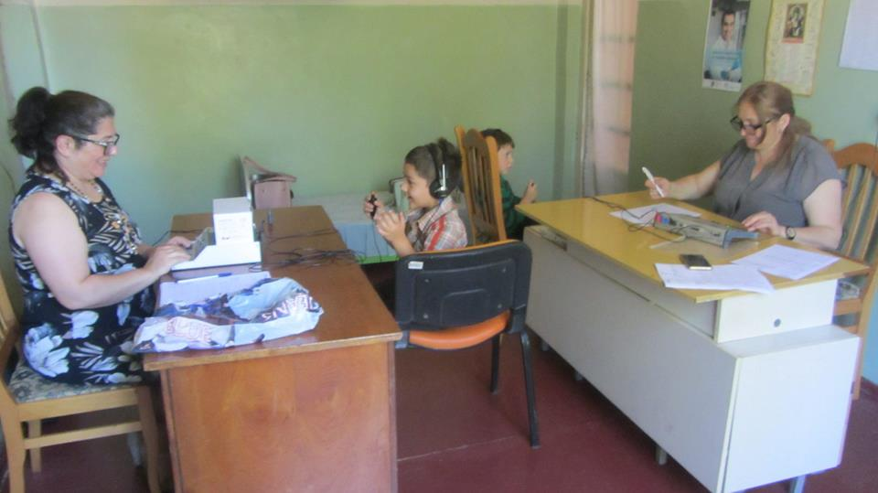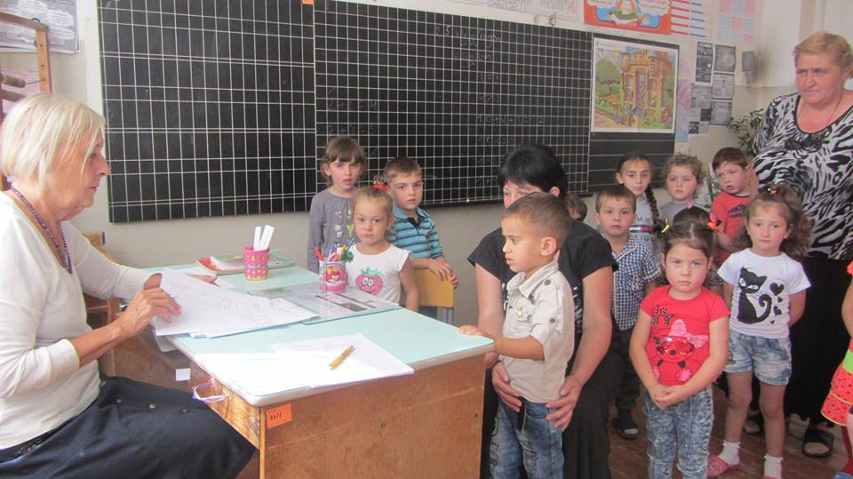
ასევე სხვადასხვა ტიპის უფასო გამოკვლევები ჩაუტარდათ მუნიციპალიტეტში მაცხოვრებელთა 1779 ადამიანს, აქედან: 902 ქალი, 877 კაცი.
სოციალური მიმართულებით ერთჯერადი ფინანსური დახმარება გაეწიათ 2017 წელს 363 ქალი, 234 კაცი. 2018 წელს 0.
მედიკამენტებით დახმარება გაეწია 2017 წელს: 218 -ქალი, 192-კაცი.
2018 წელს: 71-ქალი 63 კაცი
სამედიცინო მომხს. ოპერაცია - 2017 წელს: 285-ქალი, 311-კაცი
2018 წელს 161-ქალი 148 კაცი
უსინათლო 2017 წელი: 24 ქალი, 40 კაცი. 2018 წელი: 26-ქალი, 45 - კაცი.
მერის მრჩევლის ინიციატივით გენდერულ საკითხებში და ჩვენი ჩართულობით მოეწყო შეხვედრა კინოთეატრის შენობაში. ,,მარტოხელა მშობლებთან“. შეხვედრა წარიმართა ამ დღისათვის მოწყობილ ფოტოგამოფენის ფონზე, რომელიც მარტოხელა დედებისა და მამების რეალურ ისტორიებს ასახავდა. მარტოხელა მშობლები შეხვდნენ ადვოკატ ლია მუხაშავდიას , რომელმაც იურიდიული ხასიათის კონსულტაციები მიიღეს. ა/ორგანიზაცია ,,ქალები ქვეყნის მომავლისათვის“ რომლის ხელ-ლიც ქ.ნ ხათუნა მანჯავიძე გახლავთ გენდერული თანასწორობის საბჭოს აქტიური წევრია მან გენდ.თანასწორობის წევრებთან ერთად განახორციელა პროექტი ,,გენდერული თანასწორობის საბჭოები და გარემოსდაცვითი ინიციატივები“. 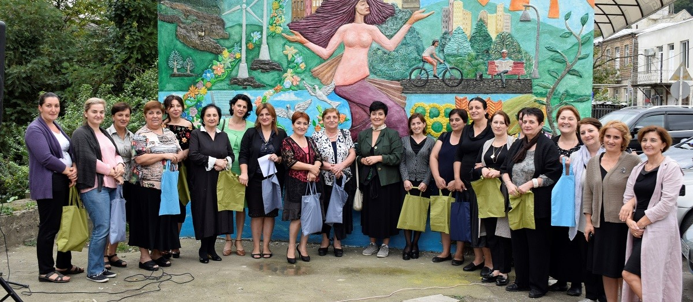
ასეთივე აქტიურობით და ეროვნული სულისკვეთებით გამოირჩევა სხვა გენდერული საბჭოს წევრები, როგორიცაა ქ-ნი იზა ვეფხვაძე, რომელიც ა/წლის ოქტომბრის თვეში მათი ინიციატივითა და ჩვენი საბჭოს წევრების გვერდში დგომით მოეწყო სამხატვრო პლენერი „გამა“ სადაც მონაწილეობდნენ დედაქალაქიდან და სხვა რეგიონებიდან ჩამოსული გამორჩეული მხატვრები. ცერემონიალში ჩართული იყვნენ არა მარტო გენდერული საბჭოს წევრი ქალბატონები, არამედ, მუნიციპალიტეტის მიმდინარე სოფლებში მცხოვრები ქალები და გოგონები, რომლებმაც ორიგინალური საკუთარი ხელნაკეთი საჩუქრებით დააჯილდოვეს პლენერის მონაწილეები.
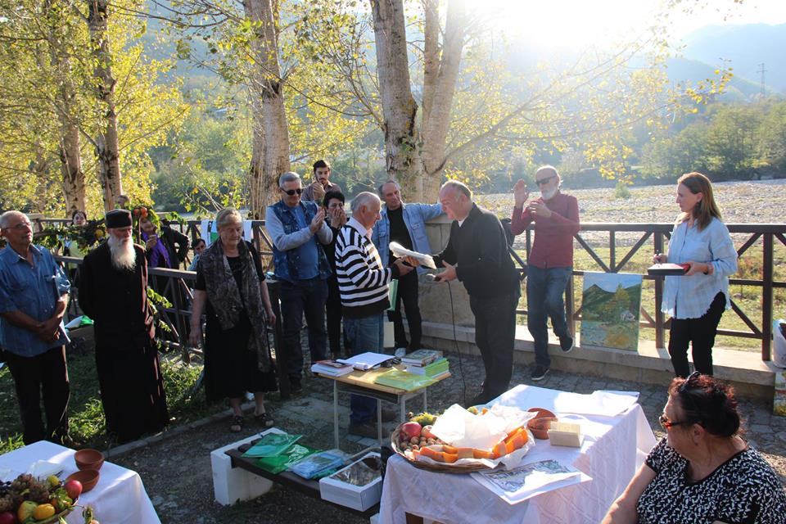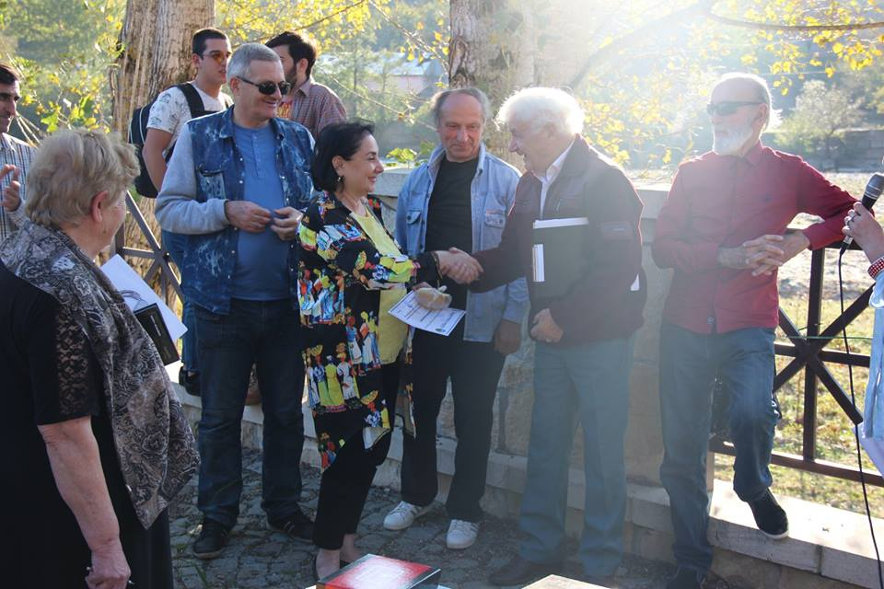

მ/წლის აპრილის თვეში საბჭოს წევრებისთვის გაიმართა ტრენინგი. ეკოლოგიური ცნობიერების ამაღლება და ნარჩენების მართვა. აღსანიშნავია, რომ დღეისათვის საქართველოში მოქმედი მუნიციპალური ნაგავსაყრელების აბსოლიტური უმრავლესობა ვერ აკმაყოფილებს საერთაშორისო სტანდარტებს. საქართველოს მიერ ევროკავშირის წინაშე ნაკისრ ვალდებულებებს შორის მყარი ნარჩენების მართვის თანამედროვე სტანდარტების დამკვიდრება ერთ-ერთი მნიშვნელობანი პირობა. მ/წ 2017 წლის 25 დეკემბრის თვეში დავამტკიცეთ ხარაგაულის მუნიციპალიტეტის ნარჩენების მართვის 5/წლიანი სამოქმედო გეგმა / 2018.2022/ რომელიც ადგენს წესს, რომლის მიხედვითაც მუნიციპალიტეტი განახორციელებს ნარჩენების მართვის ვალდებულებებს. გეგმის მიზანია უზრუნველყოს მუნიციპალიტეტის ტერიტორიაზე ნარჩენების შეგროვებისა და გატანის ეფექტიანი სერვისის მიწოდება. პროექტის ფარგლებში, მ/წ 15 სექტემბერს გენდერული თანასწორობის საბჭოს წევრები, აქტიურად ჩაერთნენ დასუფთავების აქციაში ,,მსოფლიო დასუფთავების დღე“, რომელიც ყოველწლიურად ტარდება მთელი ქვეყნის მასშტაბით.
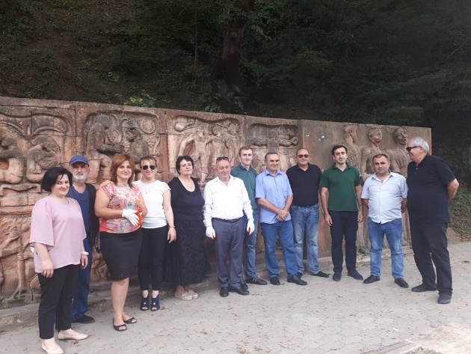
ხარაგაულის მუნიციპალიტეტის გენდერული საბჭო აქტიურად თანამშრომლობს კულტურულ ჰუმანიტარულ ფონდ ,,სოხუმთან“ საბჭოს ინიციატივით ფონდი ,,სოხუმის „ წარმომადგენლებმა ჩაატარეს შეხვედრა გენდერული ბიუჯეტირების თემაზე. გენდერული ბიუჯეტი არ წარმოადგენს განსხვავებულ ბიუჯეტებს ქალისა და მამაკაცისათვის, ის ითვალისწინებს საბიუჯეტო პროცესში გენდერული ასპექტების გათავისუფლებას. გენდერული ბიუჯეტი არის ფინანსური მექანიზმი, თანასწორობის პოლიტიკის განსახორციელებლად. საბჭო აქტიურად იწყებს სოფლად მცხოვრები ქალთა საჭიროებების კვლევას, თუმცა ამისათვის საჭიროა მინიმალური თანხები, რომელიც 2018 წლის ბიუჯეტირებისას მერიამ არ გაითვალისწინა. ( 2015 წ. გვქონდა 5 000 ლარი, რომელიც სკრინგამოკვლევის ტრანსპორტირებაზე გაიხარჯა). მომავალი წლის ბიუჯეტში, განსაზღვრულია ?? ლარი.
საკმაოდ მძაფრად დგას დასაქმებისა და ქალების მიგრაციის საკითხი. განსაკუთრებით რთულია საშუალო ასაკის ქალების დასაქმება. გარკვეული ნაწილი პენსიას ელოდება, რომ პენსია მაინც მიიღოს .არის საკითხები, რომელსაც გვერდს ვერ აუვლი.
მაგ: მარტოხელა დედებზე არის შეღავათები, რასაც ვერ ვიტყვი მარტოხელა მამებზე. არის სფეროები სადაც ქალბატონები დომინირებენ: სკოლები, ბიბლიოთეკები, საბავშვო ბაღები, ამას თავისი ახსნაც აქვს-დაბალი ხელფასები, მენტალიტეტი. საჯარო სამსახურში, ორგანიზაციებში უფრო მეტი შემსრულებელი ქალია, ვიდრე მამაკაცი. გადაწყვეტილებების მიმღები კი მხოლოდ-მამაკაცები. ამჟამად, ვმუშაობთ განვახორციელოთ პროექტი „მამები“ რომელსაც სკოლამდელ დაწესებულებათა გაერთიანებასთან ერთად განვახორციელებთ. პროექტის მიზანია ხელი შეუწყოს ბავშვთა აღზრდისა და ჩამოყალიბების პროცესში მამების ჩართულობის გაზრდას. ვგეგმავთ პროექტი დაიწყოს იანვრის თვიდან. აღსანიშნავია ისიც, რომ ქალბატონები საქმეს მეტი პასუხისმგებლობით ეკიდებიან. გასული წლის 2017 ხარაგაულის მუნიციპალიტეტის ფარგლებში დაფინანსდა 19 პროექტი - 107,670 ლარის ოდენობით, აქედან :
ქალი - 6 , კაცი - 13
- ქურდაძე ნინო - წიფა მაღაზია - 5000
- ვეფხვაძე ვახტანგი - ლეღვანი ავეჯის წარმოება - 5000
- ჩაგელიშვილი სიმონი ,ლაცაბიძე ქეთევანი -დაბა, შებოლილი ხორცის წარმ.- 7240
- ავალიშვილი შმაგი - კიცხი ღვინის ჩამოსხმა - 4500
- ბიბილაშვილი ბექა - გოლათუბანი ავეჯის წარმოება - 5000
- იუნონა მაჭავარიანი - კიცხი მეფრინველეობა 5000
- ჭიპაშვილი ირაკლი-ისლარი ავეჯის წარმოება - 5000
- იმედაიშვილი ინგა-დაბა სილამაზის სალონი - 5000
- გელაშვილი დავითი- დაბა ქვის საამქრო - 5000
- ვეფხვაძე ვახტანგი-დაბა ავტოტექმომსახურეობა - 3500
- სხილაძე იოსები-ბორითი ღვინის წარმოება - 5000
- ალავიძე მაია-დაბა საოჯახო სასტუმრო - 4300
- ხარატიშვილი მაკა-დაბა ფოტოგადაღება - 5000
- ჭიღლაშვილი ირმა-ვარძია თაფლის ჩამოსხმა - 15 000
- მუხურაძე გიორგი-დაბა საბილიარდო-8000
- იჩქიტიძე რამაზი-დაბა ავეჯის წარმოება - 4970
- თურმანიძე ბერიკა-დაბა ჯიმარდობა-10 000
- კიკნაძე ჯემალი-დაბა მეტალო-პლასმასის ცეხი-5000
ა/წლის 21-22 ნოემბერს ყვარელში გაიმართა ტრენინგი გაეროს განვითარების პროგრამა UNDP და ქალთა საინფორმაციო ცენტრის ერთობლივი პროექტის „გენდერული თანასწორობის გეგმის განხორციელების პროცესის ხელშეწყობა“ რომლის მიზანი იყო გენდერული თანასწორობის საბჭოს წევრების ცნობიერების ამაღლება, სამოქმედო გეგმის ეფექტურად შესასრულებლად.
სატრენინგო პროგრამა მოიცავდა შემდეგ თემებს:
1. გენდერული თანასწორობა
2. ქალთა უფლებები
3. ეროვნული და საერთაშორისო ვალდებულებები
4. გენდერული მეინსტრიმინგის ტექნიკის წარდგენა
5. გენდერული ბიუჯეტის მიმოხილვა
6. გენდერული სტატისტიკა

გენდერული საკონსულტაციო საბჭო არის სხვადასხვა სფეროში მომუშავე ადამიანების ერთობლიობა, რომელთა მუშაობაც საზოგადოებრივი ინტერესების დაცვისკენ არის მიმართული. ჩვენ ზრუნვის პოლიტიკიდან უნდა გადავიდეთ განვითარების პოლიტიკაზე. საბჭოს ეკისრება შუამდგომლობის როლი, საზოგადოებასა და ადგილობრივ თვითმმართველობას შორის, რათა საზოგადოების პრობლემების ადვოკატირება დროულად და ეფექტურად მოხდეს, თუმცა სურვილი დიდი მაქვს გადაწყვეტილების ბერკეტი, არც თუ დიდი ( ამ შემთხვევაში ვგულისხმობ საკადრო პოლიტიკას) ეფექტური მუშაობისათვის მიმაჩნია , რომ უნდა დავნერგოთ და შეიქმნას:
- სტატისტიკური ინფორმაციული ბაზა.
- სტრატეგიული მნიშვნელობის გენდერულად დანაწევრებული ბაზა, რომელიც მოიცავს დემოგრაფიულ, სოციალურ, ეკონომიურ და სხვა ინფორმაციას.
- ადგილობრივი თვითმმართველობის პროგნოზირებისათვის გენდერული ინდიკატორები, რომლებიც კეთილდღეობის ზრდის ტენდეციას გამოხატავენ. ამისთვის საჭიროა მეთოდოლოგიის დახვეწა და მუნიციპალიტეტის პროგრამულ ბიუჯეტირებაში მისი ინტეგრირება.
- პოლიტიკის გადაწყვეტილებების მიმღებთა ცნობიერების ამაღლება გენდერულ საკითხებში.
- ბიუჯეტის სპეციალისტების ტრეინინგები, რომელიც ხელს შეუწყობს გენდერული ინდიკატორების დახვეწას და დანერგვას და მონიტორინგს პროგრამულ ბიუჯეტში.
მნიშვნელოვანია ადგილობრივ თემებში მცხოვრებ აქტიური ქალების როლი
გენდერული თანასწორობის საბჭო, ეს ერთადერთი ადგილია, სადაც უმრავლესობაც და ოპონენტებიც ვთანხმდებით, ამათუ იმ საკითხებზე და ვცდილობთ ჩვენი გარკვეული წვლილი შევიტანოთ პრობლემების მოგვარებაში. მიუხედავად იმისა, რომ ჩვენთვისაც ახალია და პირველ ნაბიჯებს ვდგავთ ადგილობრივი დონის ინსტიტუციის გაძლიერებისათვის, გასაკეთებელი ძალიან ბევრი გვაქვს. მეც გენდერული საბჭოს წევრებთან ერთად ვსწავლობ, ვინტერესდები და ვფიქრობ გარკვეული პერიოდის შემდეგ საბჭოს მუშაობა იქნება შედარებით ეფექტური და შედეგის მომცემი. ჩემი მხრიდან მცდელობას არ დავაკლებ.
